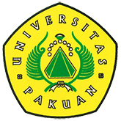

Kompetisi KDMI dan NUDC

Universitas Pakuan

(Ditulis oleh : B.A | merans – 24 April 2018)

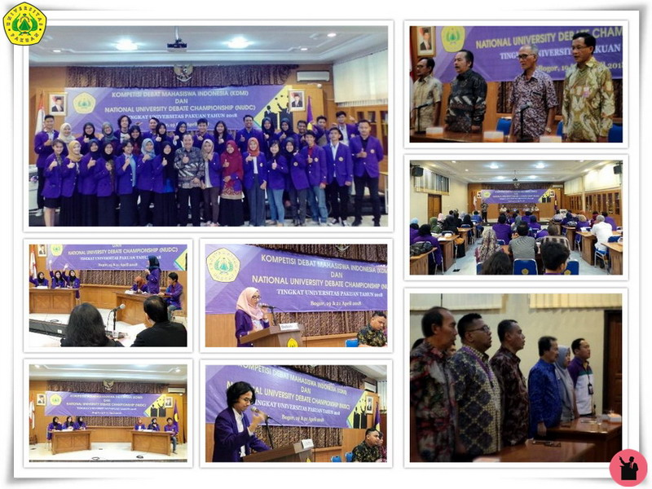
Unpak - Dinamika kampus yang menghasilkan mahasiswanya agar memiliki talenta untuk meningkatkan wawasan berpikir disegala aspek kehidupan, yang akan mengetahui sejauh mana daya nalar dari seorang mahasiswa terhadap nilai kepribadiannya.
Lomba debat berbahasa Indonesia yang bertema "Kompetisi Debat Mahasiswa Indonesia" dan Lomba Debat berbahasa Inggris "National University Debate Championship 2018".
Minat dan bakat mahasiswa Universitas Pakuan seiring waktu semakin tertantang untuk lebih berpartisipasi aktif dalam kegiatan debat dari segala aspek yang bertemakan nilai-nilai sosial, politik dan budaya.
Kesempatan dan waktu seperti ini terus ditingkatkan dari segala persiapan pelatihan, sehingga lomba ini sangat efektif guna menghasilkan dan meningkatkan pengetahuan bagi generasi muda.
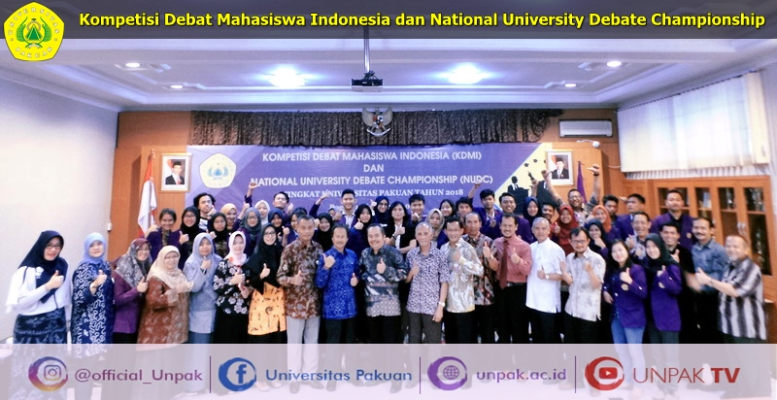
Kehadiran Rektor Universitas Pakuan bersama para wakil rektor, direktur dan wakil dekan III bidang kemahasiswaan, Dr. H. Bibin Rubini M.Pd berharap lomba debat ini dapat memberikan yang terbaik bagi Universitas Pakuan dalam berkompetisi dengan semangat tinggi meraih prestasi.
Kegiatan debat ini bertujuan agar mahasiswa terlatih dan terbiasa agar dapat menjadikan bekal kehidupan dalam lingkungan masyarakat setelah meraih prestasi akademiknya.
Perlu diperhatikan dukungan peran dosen dan juga para juri dalam kegiatan debat mahasiswanya harus dijunjung tinggi objektifitas dan sportifitas dalam penilaian, agar benar-benar serius pengkajian peran para peserta debat.
Peraih juara debat akan mewakili Universitas Pakuan berkompetisi di wilayah Kopertis III dalam lomba debat mahasiswa Bahasa Indonesia pada tanggal 28-31 Agustus 2018.
Sedangkan lomba debat berbahasa Inggris untuk wilayah Kopertis IV Jawa Barat akan dilaksanakan pada tanggal 26-31 Agustus 2018.
Juara Kompetisi Debat Mahasiswa Indonesia (KDMI):
1. Fiorentina Nulhakim
2. Raka Firmansyah
3. Deanira Sandy Irawan
Juara National University Debate Championship (NUDC):
1. Muhammad Adji Pangestu (1st place)
2. Amani Abdat (3rd place)
3. Mutiara Magdalena (1st place/the best Adjudicator)
Selamat berlatih dan berjuang untuk meriah prestasi dengan dedikasi yang tinggi.
Copyright © PUTIK – Universitas Pakuan

